OPEN DAG · DATA & AI · HBO-ICT  Treinspel  Laat de trein op tijd rijden, en ontdek waarom dat soms niet lukt | 
Een trein rijdt langs vier stations en de computer meet elke rit. Jij verandert iets aan het spoor en zoekt in de data uit wat er gebeurt. De cijfers in de plaatjes horen bij de stappen hieronder.
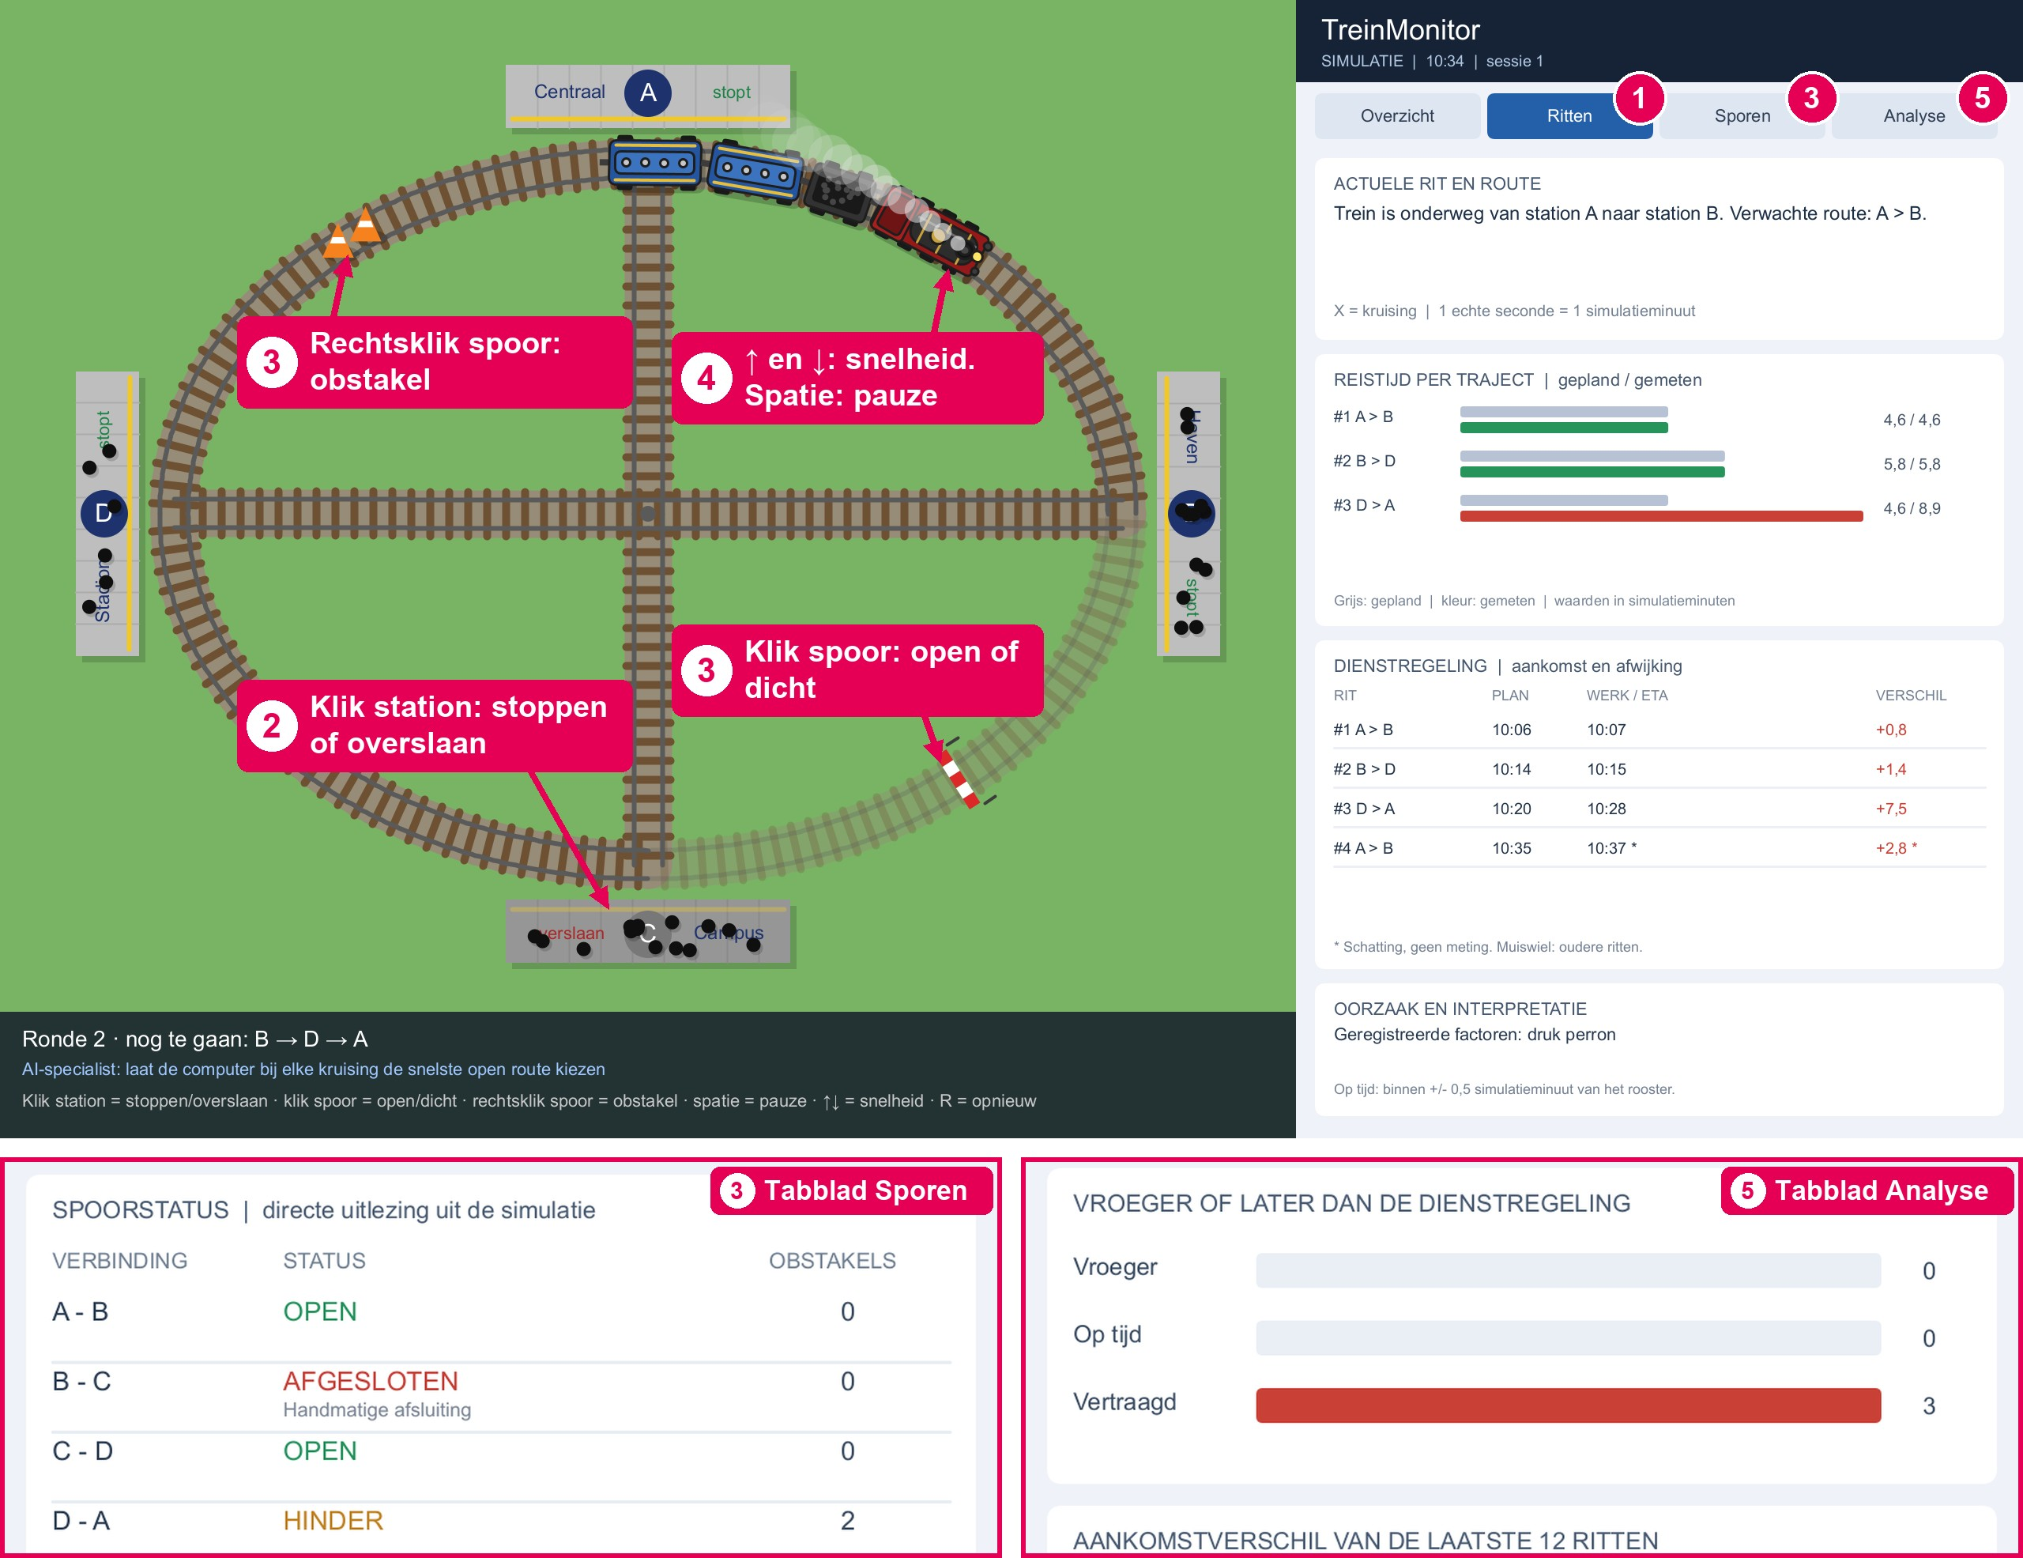
 | Bekijk de rit  Klik rechts op Ritten. Naar welk station rijdt de trein, via welke route, en wanneer komt hij volgens het rooster aan? |  | Kies de stations  Klik op een station: de trein stopt daar of rijdt er voorbij. Bij A stopt hij altijd.
  1
  2
 | Verander het spoor  Klik op een spoor om het te sluiten of te openen. Met de rechtermuisknop leg je er een obstakel op. Kijk bij Sporen wat er veranderd is. |  | Pas de snelheid aan  Druk op ↑ om sneller en op ↓ om langzamer te rijden. Met spatie zet je de trein op pauze.
  3
  4
 | Voorspel en vergelijk  Komt de trein op tijd, denk je? Wacht tot hij aankomt en open Analyse: vroeger, op tijd of te laat? De oorzaak staat bij Ritten. |  | Probeer iets anders  Druk op R om opnieuw te beginnen. Verander steeds één ding, dan zie je precies wat het effect is.
  5
  6

Wat heeft dit met Data & AI te maken?  Meten, vergelijken en uitzoeken waardoor iets gebeurt: dat doet een data-analist elke dag. En bij elke kruising laat de computer een algoritme de snelste open route kiezen. Zo gebruik je data om betere beslissingen te nemen.  Klaar? Vul (optioneel, maar gewaardeerd) de korte vragenlijst in: scan de QR-code hiernaast. Vast? Vraag het ons gerust! | 

